XU1516 Scheda creata il 4 novembre 2025
Descrizione storico-bibliografica
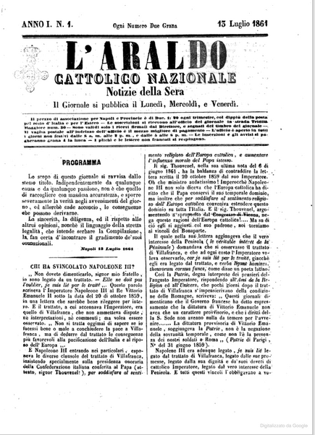
*Araldo cattolico nazionale : notizie della sera. - Anno 1, n. 1 (13 luglio 1861)- . - Napoli : Michele de Simone, 1861. – 1 volume ; 35 cm. ((Trisettimanale (lunedì, mercoledì, venerdì). - IEI0103959
Soggetto: Giornali cattolici – Napoli - 1861
Copia digitale: n.1-9(1861)

L'*Aristarco : periodico bolognese che si pubblica nel martedì e sabato di ogni settimana. - Bologna : Regia tipografia, [1861]. – 1 volume ; 41 cm. ((Bisettimanale. - Descrizione basata su: n. 11 (22 giugno 1861). - LO10736610
Soggetto: Bologna - 1861

*Aristarco. - Anno 1, n. 1 (marzo 1882)-anno 1, n. 8 (maggio 1882). - Napoli : [s. n.], 1882. - 1 volume. ((Settimanale. - CFI0429045

L'*Aristarco : giornale studentesco. – N. unico (aprile 1969). - Roma : [s.n.], 1969. – 1 volume ; 30 cm. - PAR1250714
Soggetto: Periodici studenteschi – Roma – 1969

Note e riferimenti bibliografici
- Il giornalismo bolognese nel periodo post-unitario / Paola Neri. - Bologna : Azzoguidi, 1965, p. 273

